Муниципальное дошкольное образовательное бюджетное учреждение Ирбейский детский сад №1 «Золотой ключик»

Программа занятий

пластилинографией

кружковой работы

«Волшебный пластилин»

для детей младшего дошкольного возраста

Программа разработана воспитателем : Коростелевой О.К

С. Ирбейское 2018

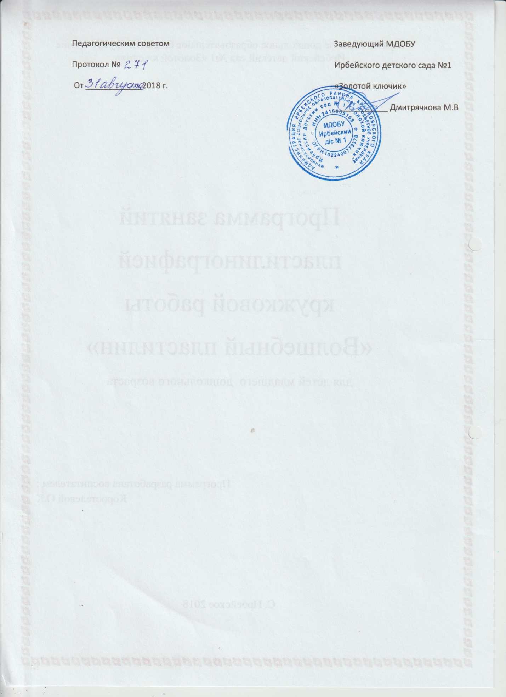

***I Целевой раздел***

*Пояснительная записка.*

В настоящее время педагоги, специалисты в области раннего развития, настаивают на том, что развитие интеллектуальных и мыслительных процессов необходимо начинать с развития движения рук, а в частности с развития движений в пальцах кисти. Это связано с тем, что развитию кисти руки принадлежит важная роль в формировании головного мозга, его познавательных способностей, становлению речи. Значит, чтобы развивался ребенок и его мозг, необходимо тренировать руки. Именно это в дальнейшем даст ему возможность легко обучаться новому, будь то иностранный язык, письмо или математика. Развитие навыков мелкой моторики важно еще и потому, что вся дальнейшая жизнь ребенка потребует использования точных, координированных движений руки и пальцев, которые необходимы, чтобы одеваться, рисовать и писать, а также выполнять множество разнообразных бытовых и учебных действий.

В дошкольном возрасте пристальное внимание следует уделить развитию мелкой моторики рук, т. к. сначала развиваются тонкие движения пальцев рук, затем появляется артикуляция слогов. Развитие и улучшение речи стоит в прямой зависимости от степени сформированности мелкой моторики.

**Актуальность**

Проблема развития мелкой моторики, ручной умелости на занятиях по изобразительной деятельности так же весьма актуальна, так как именно изобразительная деятельность способствует развитию сенсомоторики – согласованности в работе глаза и руки, совершенствованию координации движений, гибкости, силе, точности в выполнении действий, коррекции мелкой моторики пальцев рук. Дети овладевают навыками и умениями работы с инструментами (в рисовании - карандаш и кисть, в аппликации - ножницы и кисть, в лепке - стека). На этих занятиях дети вырабатывают умения управлять инструментом (конечно, если ребенка учат правильно держать инструменты и работать ими).

Учитывая важность проблемы по развитию ручных умений и тот факт, что развивать руку ребенка надо начинать с раннего детства, мною был организован кружок художественной направленности “Волшебный пластелин”- основной идей которой является рисования картин – пластилином - пластилинография.

Пластилинография — это один из сравнительно недавнего появления нового жанра (вида) в изобразительной деятельности.

Этот жанр представляет собой создания лепных картин с изображением более или менее выпуклых, полуобъемных объектов на горизонтальной поверхности, с применением нетрадиционных техник и материалов.

Основной материал — пластилин, а основным инструментом в **пластилинографии** является рука (вернее, обе руки, следовательно, уровень умения зависит от владения собственными руками).

Данная техника хороша тем, что она доступна детям младшего дошкольного возраста, позволяет быстро достичь желаемого результата и вносит определенную новизну в творчество детей, делает его более увлекательным и интересным, что очень важно для работы с малышами.

**Цель программы:**

1. Создать условия для развития мелкой моторики кистей рук, художественно — творческих способностей у дошкольников.

2.  Заинтересовать детей лепкой от простых элементов до создания пластилиновых картин.

**Задачи программы:**

*Обучающие*

* Дать теоретические знания и сформировать у детей практические приемы и навыки (лепка жгутиков, скатывание шариков, сплющивание, размазывание, отщипывание) собственной  конструктивной деятельности с пластилином.
* Закрепить приобретенные умения и навыки, показать широту их возможного применения.

*Развивающие*

* Развивать  познавательную активность, творческое  мышление, воображение, фантазию.
* Развитие пространственного представления и цветового восприятия.
* Развивать мелкую моторику кистей рук.
* Развитие связной речи.

*Воспитательные*

* Воспитывать аккуратность в работе с пластилином.
* Воспитывать бережное отношение к продукту труда.
* Воспитывать трудолюбие и старание.
* Воспитывать эстетический вкус, любовь к прекрасному.
* Формировать устойчивый интерес к художественной лепке.
* Формировать навыки сотрудничества.

***Настоящая программа основывается на дидактических принципах:***

* наглядности;
* доступности;
* последовательности и постепенности;
* активности;
* систематичности;
* научности и достоверности; сознательности.

Программа предусматривает использование следующих методов и приёмов:

* экспериментирование с изобразительными материалами;
* создание и решение проблемных ситуаций;
* игровые приемы;
* рассматривание и обсуждение;
* показ технических приемов;
* пояснения, указания, словесные инструкции, поощрение;
* использование сюрпризных моментов.

***II Содержательный раздел***

Работа по формированию навыков по пластилинографии проводится в несколько этапов, на каждом из которых перед ребенком ставятся определённые задачи.

**I Этап** – подготовительный.

- Освоить прием надавливания;

- Освоить прием вдавливания;

- Освоить прием размазывания пластилина подушечкой пальца;

- Освоить правильную постановку пальца;

-Освоить прием отщипывания маленького кусочка пластилина и скатывания шарика между двумя пальчиками;

-Научиться работать на ограниченном пространстве.

**II Этап**- основной.

- Научиться не выходить за контур рисунка;

- Научиться пальчиком, размазывать пластилин по всему рисунку, как будто закрашивая его;

- Использовать несколько цветов пластилина;

- Для выразительности работ, уметь использовать вспомогательные предметы (косточки, перышки и т. д.);

- Научиться пользоваться специальной стекой-печаткой;

- Научиться доводить дело до конца;

- Научиться аккуратно выполнять свои работы;

- Научиться выполнять коллективные композиции вместе с другими детьми;

-Научиться восстановлению последовательности выполняемых действий;

- Научиться действовать по словесному указанию воспитателя.

**III Этап**- итоговый.

- Самостоятельно решать творческие задачи;

- Самостоятельно выбирать рисунок для работы;

- Формировать личностное отношение к результатам своей деятельности.

Реализация программы проходит через комплекс разработанных занятий, согласно календарно-тематическому плану.

**Календарно-тематическое планирование**

|  |  |
| --- | --- |
| **Месяц** | **Тематика занятий** |
| Сентябрь | 1.Тема: «В гости к солнышку»  Задача: Учить детей надавливать на заранее разложенные пластилиновые шарики  2.Тема: «Веселый дождик»  Задача: Учить самостоятельно, раскладывать готовые пластилиновые шарики |
| Октябрь | 1.Тема: «Собираю я горох»  Задача: Учить самостоятельно, раскладывать готовые пластилиновые шарики на заданном пространстве.  2.Тема: «Мухомор»  Задача: Учить самостоятельно, отщипывать маленькие кусочки пластилина от куска и скатывать из них шарики.  3.Тема: «Ягодка»  Задача: Учить использовать в своей работе несколько цветов пластилина.  4. Тема: «Букет из колосков»  Задача: Учить детей работать вместе, создавая коллективную работу и находить место своей работе на общем фоне. |
| Ноябрь | 1.Тема: «Яблоко»  Задача: Учить приему – размазывания сверху вниз.  2.Тема: «Белочка»  Задача: Учить размазывать пластилиновые шарики в разных направлениях.  3.Тема: «Щенок»  Задача: Учить размазывать на ограниченном пространстве.  4.Тема: «Ветка рябины»  Задача: Учить в совместной работе использовать прием расплющивания и находить место своей работе на общем фоне. |
| Декабрь | 1.Тема: «Мяч»  Задача: Учить приему – размазывания снизу вверх.  2.Тема: «Снеговик»  Задача: Учить приему сплющивания.  3.Тема: «Снежок»  Задача: Учить детей размещать “снежок” с изменением частоты размещения (снежок на небе – более редко, на ёлке близко друг к другу).  4.Тема: «Украшаем елочку»  Задача: Учить приему размазывания в разные стороны на заданном пространстве. |
| Январь | 1.Тема: «Рукавичка»  Задача: Учить детей размазывать пластилиновые шарики с права на лево и слева на право.  2.Тема: «Зайчик»  Задача: Учить раскатывать комочки пластилина кругообразными движениями, расплющивать их между ладонями. Прикреплять готовую форму на плоскость путем равномерного расплющивания по поверхности основы. |
| Февраль | 1.Тема: «Чашка»  Задача: Учить приему - вдавливания.  2.Тема: «Воздушные шары»  Задачи : Учить детей использовать в своей работе два приема-размазывания и вдавливания.  3.Тема: «Звездочка»  Задача: Учить пластилиновый шарик, размазывать в виде звездочки.  4. Тема: «Жираф»  Задача : Учить детей использовать в своей работе прием вдавливания. |
| Март | 1.Тема: «Мимоза»  Задача: Учить располагать пластилиновые шарики по схеме.  2.Тема: «Гусеница»  Задача: Учить создавать композицию на основе готовых элементов (цветов), вдавливая их в силуэт.  3.Тема: «Неваляшка»  Задача: Учить детей прикреплять готовую форму на плоскость путем равномерного расплющивания по поверхности основы в вертикальном положении.  4.Тема: «Радуга»  Задача: Учить детей прикреплять готовую форму на плоскость путем равномерного расплющивания по поверхности основы в горизонтальном положении. |
| Апрель | 1.Тема: «Колобок»  Задача: Учить детей самостоятельно приемом размазывания, завершать рисунок. 2.Тема: «Далекий космос»  Задача: Учить детей создавать коллективную композицию.  3.Тема: «Паровоз»  Задача: Учить детей прикреплять готовые детали на плоскость путем равномерного расплющивания по поверхности основы в горизонтальном положении. |
| Май | 1.Тема: «Рыбка»  Задача: Учить детей, прикреплять готовую форму на плоскость путём равномерного придавливания по поверхности основы.  2.Тема: «Божья коровка»  Задача: Учить детей выкладывать “колбаски” из пластилина дугообразно из одной точки.  3.Тема: «Первые цветы»  Задача: Учить детей самостоятельно сочетать разные приемы (расплющивания, размазывания) для усиления выразительности образа. |

***III Организационный раздел***

***Возраст детей:***

3-4 год*а.*

***Формы организации:***

* групповая – сплочение детей в единый коллектив, выполнение заданий всеми детьми.
* индивидуальная – выявление индивидуальных особенностей каждого ребенка.

***Формы работы с детьми:***

* самостоятельная деятельность;
* совместная  деятельность воспитателя и детей.
* Совместная деятельность воспитателя , родителей и детей

***Диагностика развития умений у детей, посещающих кружок «Волшебный пластилин».***

[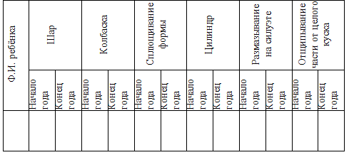](http://planetadetstva.net/wp-content/uploads/2015/02/perspektivnyj-plan-raboty-kruzhka-volshebnye-palchiki-lepka-iz-plastilina-1.bmp)

Низкий уровень. Ребенок не может самостоятельно размять пластилин, испытывает трудности в изготовлении основных форм из пластилина. Самостоятельно не может применять основные приёмы лепки.

Средний уровень. Ребенок не испытывает трудности при лепке. Самостоятельно разминает пластилин, выполняет большинство базовых фигур самостоятельно или с небольшой помощью воспитателя.

Высокий уровень. Ребёнок самостоятельно лепит все основные фигуры, составляет простые композиции, не испытывает отрицательные эмоции при неудачах, обращаясь за помощью или консультацией к воспитателю.

***Продолжительность реализации программы:***

1 учебный год

***Формы и режим занятий:***

Занятия проводятся с детьми средней группы 1 раз в неделю во вторую половину дня. Дни занятий кружка воспитатель выбирает в зависимости от интенсивности учебной нагрузки на детей, в соответствии с расписанием основных занятий. Но при реализации творческого замысла количество занятий для каждого ребенка регулируется индивидуально.

Длительность занятий 15 минут. Гибкая форма организации детского труда в досуговой деятельности позволяет учитывать индивидуальные особенности детей, желания, состояния здоровья, уровень овладения навыками пластилинографии, нахождения на определенном этапе реализации замысла. Состав группы одновременно работающих детей может меняться в соответствии с вышеуказанными причинами. Каждый ребенок работает на своем уровне сложности и начинает работу с того места, где закончил.

В начале занятий рекомендуется проводить пальчиковую гимнастику; входе занятия, для расслабления мышц, снятия напряжения – физминутки. Комплексы пальчиковой гимнастики, физминуток воспитатель подбирает самостоятельно, так как методическая литература по данному вопросу очень разнообразна и содержательна. Предусмотрены как теоретические – рассказ воспитателя, беседа с детьми, рассказы детей, показ воспитателем способа действия, так и практические занятия: изготовление работ детьми, подготовка и проведение выставок, вручение готовых работ родителям малышами в качестве подарков.

***Работа с родителями:***

В рамках реализации программы занятий пластилинографией «Волшебный пластилин» определена система работы с родителями (законными представителями) воспитанников.

* Ежегодное анкетирование, опрос родителей.

* Изучение запросов родителей на воспитательные, образовательные услуги.

* Организация привлечения родителей для посещения занятий вместе с ребенком, участия в мастер- классах совместно с педагогом и ребенком, участия в краевых и районных выставках и конкурсах.

* Проектная деятельность

Разнообразие форм и методов работы помогает найти точки соприкосновения с разными категориями родителей. Взаимодействие с родителями направленно на обмен опытом, повышение педагогической компетентности родителей, формирование у них педагогических умений и др.

Организуются разные формы работы с родителями, разрабатывается тематика родительских собраний, консультации по вопросам развития ручной умелости у детей младшего и среднего дошкольного возраста, мастер – класс, беседы, выставки и др.

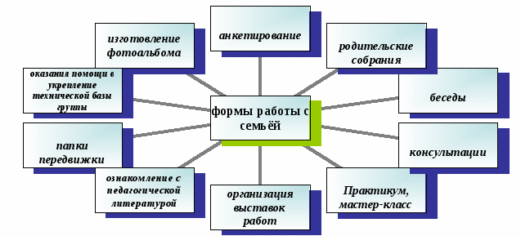

***Материалы необходимые для работы****:*

Для успешной реализации программы необходимо наличие материалов и инструментов: пластилин, стека, дощечка для лепки, игрушки, сыпучие (крупы, яичная скорлупа),картон (белый, цветной), фигурки пальчикового театра, картотека пальчиковых игр, картотека художественного слова (стихи, загадки), природный материал и др.

***Ожидаемые результаты:***

Такое построение занятий кружка ”Волшебный пластилин” способствует более успешному освоению образовательной программы. К концу, которого дети:

Реализуют познавательную активность. Весь подбираемый материал для занятий с детьми, имеет практическую направленность, максимально опирается на имеющийся у них жизненный опыт, помогает выделить сущность признаков изучаемых объектов и явлений, активизирует образы и представления, хранящиеся в долговременной памяти. Они позволяют уточнить уже усвоенные им знания, расширить их, применять первые варианты обобщения.

В интересной игровой форме обогащают свой словарь. В процессе обыгрывания сюжета и выполнения практических действий с пластилином ведётся непрерывный разговор с детьми. Такая игровая организация деятельности детей стимулирует их речевую активность, вызывает речевое подражание, формирование и активизации словаря, пониманию ребенком речи окружающих.

***Итогами реализации программы являются:***

- Выставки детских работ на районных конкурсах-выставках, в учреждении ДОУ;

-Публикация фото и видео материалов работы кружковой деятельности на сайте ДОУ(<http://dc1-zko.ucoz.ru/>), персональном сайте воспитателя ДОУ(<http://vospitatelirbey.ucoz.net/>) и различных педагогических сайтах;

-Публикация фото и видео материалов работы кружковой деятельности для участия в краевых и районных конкурсах, а так же конкурсах дистанционной направленности;

-Проектная деятельность;

-Открытый просмотр мероприятий;

***Список литературы:***

1.     Лыкова И.А. Изобразительная деятельность в детском саду: планирование, конспекты занятий, методические рекомендации. Младшая группа, Средняя группа.- М.: «Карапуз», 2007.

2.  Аппликации из пластилина/ Шкицкая И.О.- Изд. 7-е, испр.- Ростов на Дону: Феникс, 2014.- 87с., Ил.- ( Город мастеров)

3.  «Библиотека воспитателя» О.Ю.Тихомирова, Г.А.Лебедева. Пластилиновая картина. Для работы с детьми дошкольного и младшего школьного возраста.- Издательство «Мозаика- Синтез», 2013.- 53 с., Ил.